ФЕДЕРАЛЬНОЕ ГОСУДАРСТВЕННОЕ АВТОНОМНОЕ ОБРАЗОВАТЕЛЬНОЕ УЧРЕЖДЕНИЕ

ВЫСШЕГО ОБРАЗОВАНИЯ

***«*САНКТ-ПЕТЕРБУРГСКИЙ ПОЛИТЕХНИЧЕСКИЙ УНИВЕРСИТЕТ ПЕТРА ВЕЛИКОГО»**

Институт компьютерных наук и технологий

**Высшая школа программной инженерии**

**ПРАКТИЧЕСКАЯ РАБОТА №5**

по дисциплине «Проектирование интеллектуальных систем управления»

Студент А. М. Потапова

гр. 3530202/90202

Преподаватель Bahrami AmirHossein

Санкт-Петербург

2022 г

**Введение**

Необходимо реализовать две системы контроля напряжения соединенных между собой посредством PID контроллер, а затем, натренированной на его основе нейронной сети.

**Ход работы**

Параметры системы:

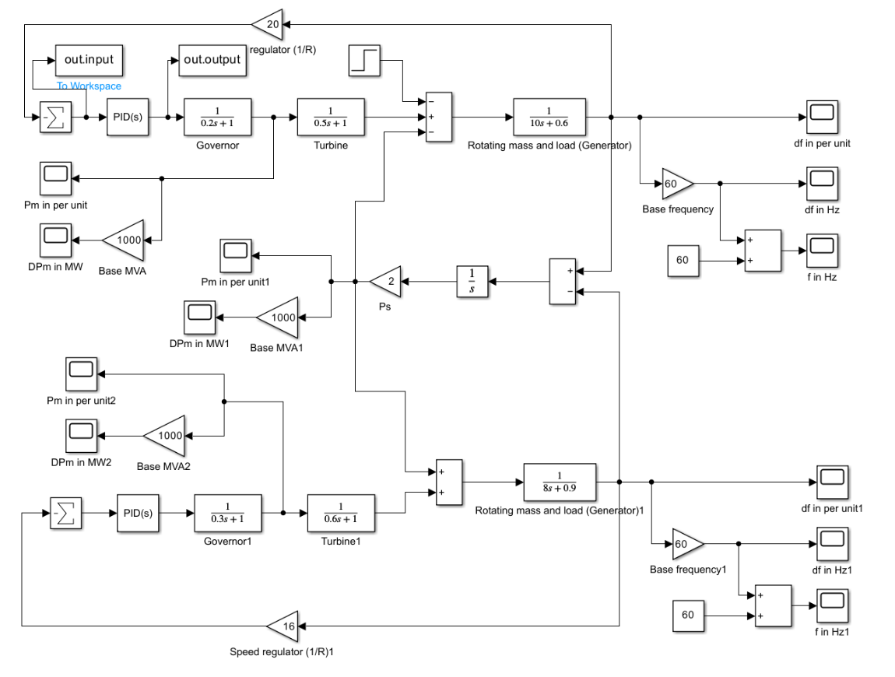

Ps - коэффициент синхронизирующей мощности рассчитывается из начальных рабочих условий и равен P = 2,0 на единицу.

Графики частот:

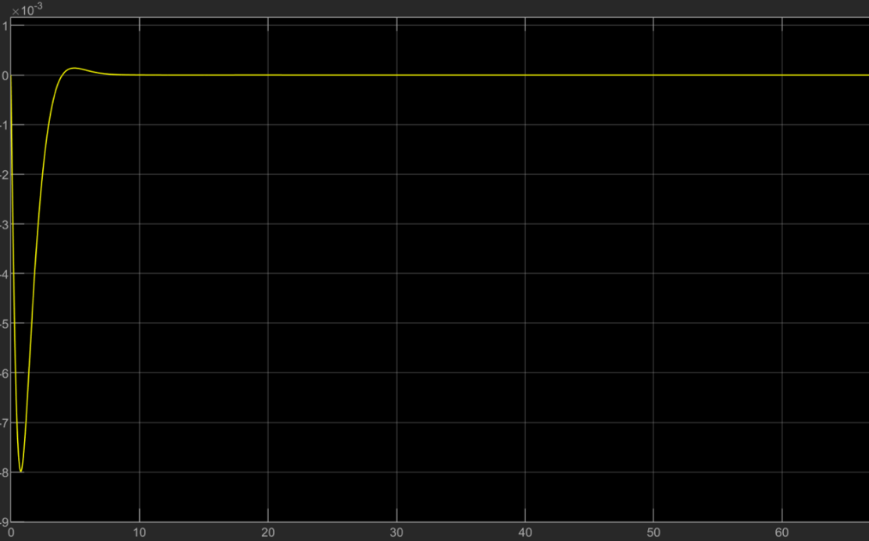

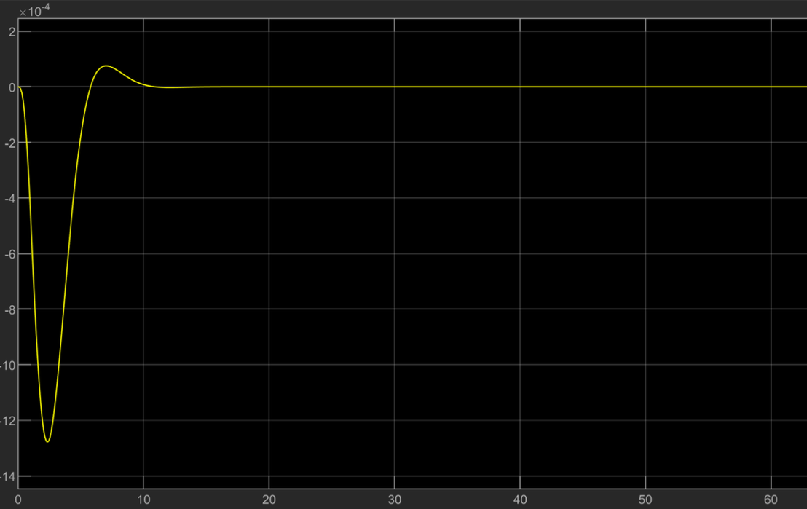

Попробуем заменить один из pid контроллеров нейронной сетью.

Код для нейронной сети в Matlab:

I = out.input'; - входные параметры  
O = out.output'; - выходные параметры  
net = newff(minmax(I), [250,5,1],{'logsig','tansig','purelin'},'trainlm'); - сеть с нашими заданными параметрами  
net = init(net); - обучение сети  
net.trainParam.show = 1; - параметр отображения  
net.trainParam.epochs = 10000; - количество эпох  
net.trainParam.goal = 1e-12; - заданная погрешность  
net = train(net,I,O); - тренировка

gensim(net, -1)

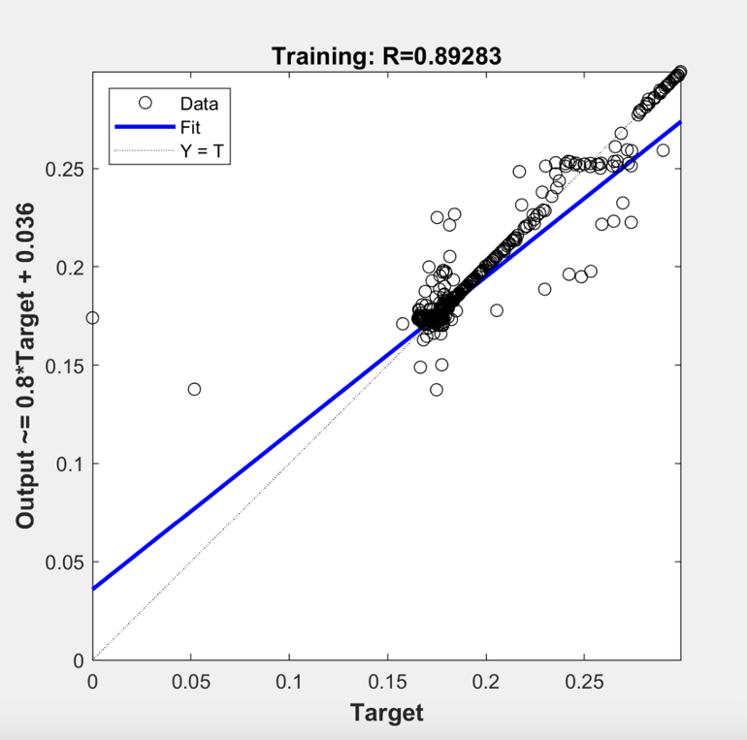

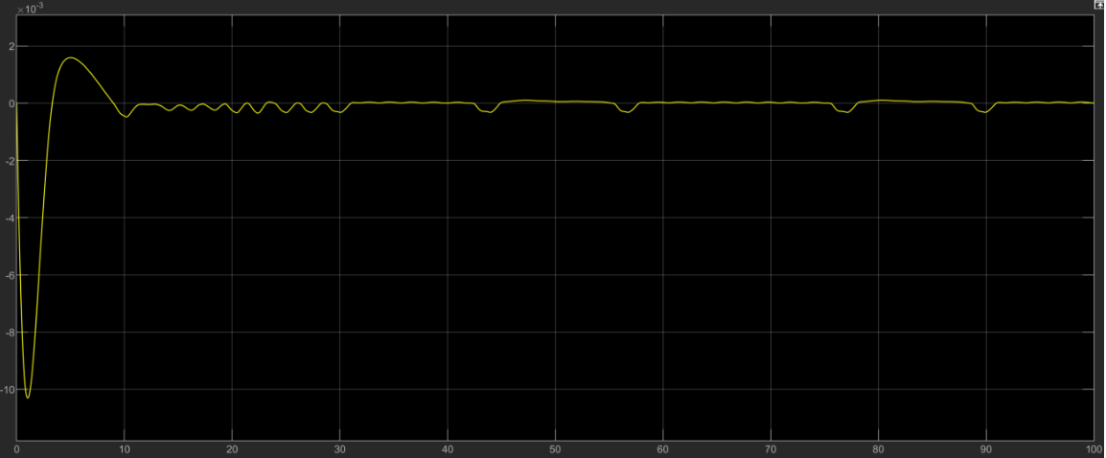

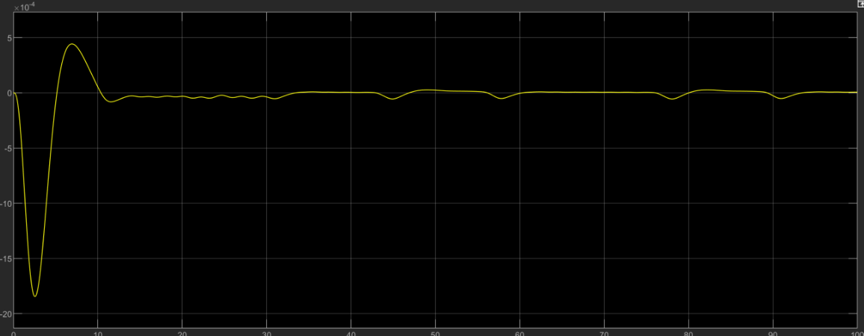

**Вывод**

Мы смогли реализовать две системы контроля напряжения соединенных между собой посредством PID контроллер и натренированной на его основе нейронной сети. При этом, по графику видно, что в данном случае PID контроллер смог выполнить свою функцию лучше, чем данная нейронная сеть. Нейронной сети в данном случае не хватает точности, при значениях, которые она выдает, система выдает колебания.